Není nám to jedno!
Ještě před letními prázdninami se děti ze školní družiny ZŠ Mohylová pustily do výroby ptačích budek. Nyní, v podzimních dnech, jsme dvě krásné budky instalovali v areálu školní zahrady. Děti se velmi těší na jejich první obyvatele. Přestože jsme uprostřed sídliště, navštěvují nás četní zástupci ptačí říše. Nejen pro ně, ale i pro ostatní živočichy máme v naší zahradě pítka, která při letošním suchu pomohla mnohým z nich. Doufáme, že budeme inspirací i pro druhé!
Ing. Jitka Hrubá
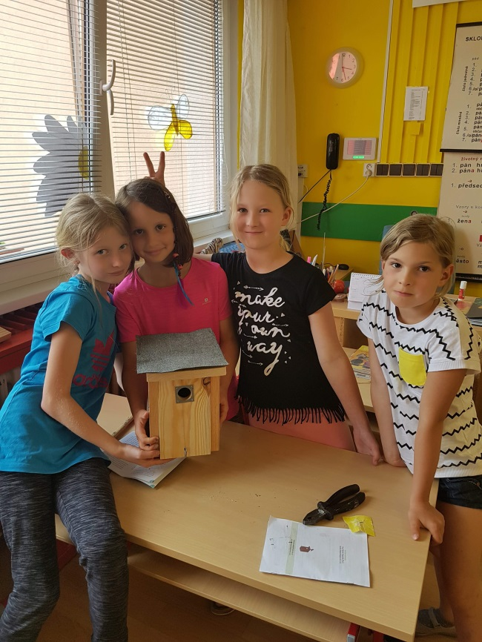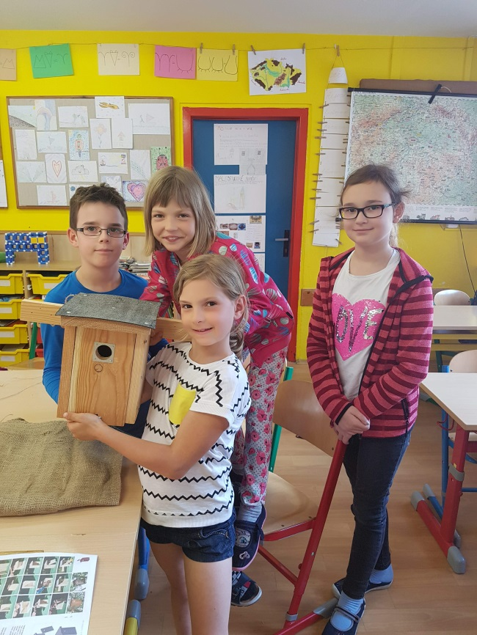

Je tu září a s ním...
Také v ZŠ Mohylová začal nový školní rok. S ostatními žáčky zasedli do lavic prvňáčci. Kromě přípravy na psaní, čtení a počítání si užívají s novými kamarády a zkusili si i práci ve skupinách.
Alena Nikrýnová
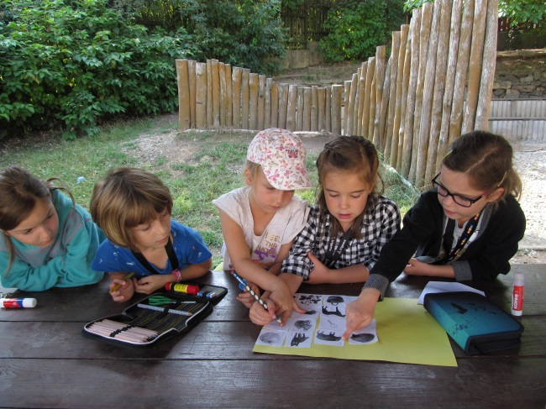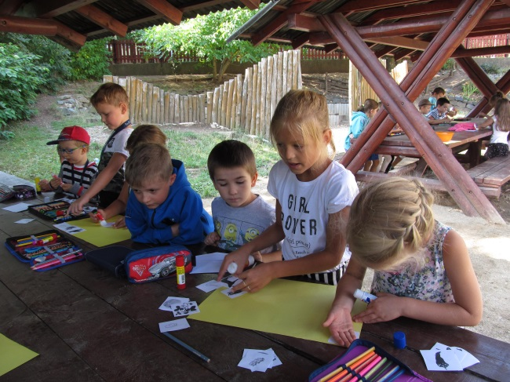

Zahrada, která učí
Letošní přípravný týden jsme si v ZŠ Mohylová zpestřili semináři. Jeden z nich se jmenoval Zahrada, která učí. Kromě toho, že nám lektor předal velmi zajímavé podněty, jak se dá využít naše zahrada ve výuce, byla to pro nás také dobrá team building akce. Vžili jsme se do rolí našich dětí a vyzkoušeli si, jak zajímavě se dá poznávat příroda kolem nás a přitom se naučit třeba zlomky (viz foto), něco o historii, zeměpisu, ale i o českém jazyce a využít k tomu přírodniny, které nás obklopují. Už se těšíme, jak s dětmi poznáme naši zahradu zase trochu jinak.
Martina Tomanová
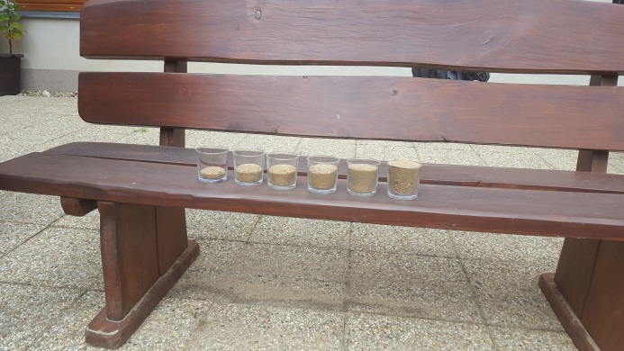

Bezpečí našich dětí
Každý z nás se někdy může setkat s lidmi nebo se situacemi, které by mu mohly ublížit. Měl by proto dbát nejen o své bezpečí, ale také o bezpečí těch druhých. Zvláště bychom měli myslet na bezpečí dětí. O to se snažíme i v naší ZŠ Mohylová. V rámci školního projektu Osobní bezpečí si děti osvojují některé preventivní dovednosti, jak se chovat v případě ohrožení. Cílem projektu je naučit se nejen krizovou situaci rozpoznat, ale také zaujmout k ní žádoucí postoj. Tyto dovednosti získávají v rámci výuky, kdy se seznamují s bezpečným chováním v prostorách školy. Na různých modelových situacích se zase učí správné komunikaci s neznámými lidmi. Formou vycházek se učí bezpečnému chování cestou do školy a ze školy. K tomu všemu nám pomáhají preventivní programy Policie ČR, které naše děti každoročně absolvují a to již od první třídy. Přiměřenou formou se děti dozvědí, jak se mají v případě ohrožení zachovat. A za to patří příslušníkům policie velké díky!
A.Cudráková
